UNIVERSIDAD DE EL SALVADOR
FACULTAD DE INGENIERÍA Y ARQUITECTURA
ESCUELA DE INGENIERÍA DE SISTEMAS INFORMÁTICOS


DISEÑO DE SISTEMAS II
PRÁCTICA DE LABORATORIO 1
TUTORA:
ING. KAREN ELVIRA PEÑATE AVILES
GRUPO DE TRABAJO:
#4
PRESENTADO POR:
HERNÁNDEZ DIAZ, ELIEZER FERNANDO – HD23001
HERNÁNDEZ REGALADO, EDUARDO JAVIER – HR23040
MUNGUÍA RODRÍGUEZ, WALDO EFRÉN – MR21014
VÁSQUEZ MENJÍVAR, LUIS ENRIQUE – VM15037

CIUDAD UNIVERSITARIA, AGOSTO 2026
Índice
Contenido
Introducción 1
Objetivos 2
General 2
Específicos 2
Descripción del proyecto 3
Roles del equipo y medios de comunicación 3
Roles de Scrum del equipo 3
Medios de comunicación 4
Definición de listo 4
Definición de terminado 5
Parámetros y Estimación de Sprints 6
Cambios realizados en el proyecto 6
Análisis de Métricas y Estado del Proyecto 7
Sprints del proyecto 7
Sprints actuales 9
Enlaces 10

Introducción

Administrar una clínica odontológica no es tarea fácil. Todos los días hay que manejar una gran carga de trabajo que va desde atender pacientes y organizar la agenda de citas, hasta llevar un control estricto de los materiales y el equipo que se utiliza
Para ayudar a agilizar estos procesos, en este documento retomamos el desarrollo del sistema web para la clínica «Dental Care», el cual estamos construyendo con tecnologías como React y Spring Boot. El ciclo pasado, en la materia de Diseño de Sistemas I, logramos entregar un Producto Mínimo Viable (MVP) funcional basado en los requerimientos que definimos en su momento. Ahora, en esta nueva etapa de DSI II, nuestro objetivo principal es terminar el sistema, agregarle las funcionalidades restantes y dejarlo listo para que pueda ser implementado.
Siguiendo las indicaciones de este primer laboratorio evaluado, el informe se enfoca en cómo estamos organizando nuestro trabajo usando metodologías ágiles. En las siguientes páginas detallamos la configuración de nuestro entorno, la actualización del Product Backlog en Jira y cómo planeamos los próximos Sprints. También incluimos la configuración de nuestros repositorios y la organización en la nube, demostrando que tenemos todo ordenado y listo para continuar con el desarrollo del proyecto sin perder el control de lo que ya hicimos.

Objetivos

General
Organizar y documentar la planificación ágil y el entorno de trabajo del proyecto "Dental Care", asegurando la continuidad del desarrollo del sistema para el ciclo actual mediante la actualización de las herramientas de gestión y versionamiento.

Específicos
- Actualizar y definir en su totalidad el Product Backlog dentro de Jira, asegurando que cada requerimiento (PBI) cuente con su descripción, criterios de aceptación, estimación y responsable.

- Configurar los nuevos Sprints de trabajo en la plataforma JIRA, asociando las historias de usuario correspondientes y estableciendo sus fechas de inicio y fin.

- Reestructurar los repositorios de código y la carpeta compartida en la nube, organizando la documentación y los recursos para mantener la trazabilidad con los avances del ciclo anterior.

- Detallar el estado actual del proyecto mediante el análisis de métricas de avance y la elaboración de un resumen con los cambios aplicados respecto a la primera versión del sistema.

Descripción del proyecto
El proyecto «Dental Care» es un sistema web diseñado para facilitar el día a día de una clínica odontológica. Su propósito principal es automatizar y llevar un mejor control de todas las tareas administrativas y de atención médica que el personal realiza a diario, optimizando el tiempo y reduciendo los procesos manuales.
Para lograr esto, la plataforma centraliza diferentes procesos clave, como el control de expedientes de pacientes, la gestión de la agenda de citas y el flujo completo de la consulta (desde la evaluación inicial y el uso de una odontograma digital, hasta la emisión de la receta médica). Como no todo el personal realiza las mismas tareas, el sistema cuenta con un control de acceso basado en roles. Actualmente tenemos definidos cinco perfiles de usuario, cada uno con permisos específicos:
- Secretaría
- Administrador TI (Admin TI)
- Asistente Dental
- Gerencia
- Odontólogo
A nivel técnico, el sistema funciona bajo una arquitectura cliente-servidor estructurada en capas. Contamos con un Frontend desarrollado en React que se encarga de todas las interfaces visuales, el cual se comunica a través de una API REST con nuestro Backend construido en Spring Boot. Toda la información (usuarios, pacientes, citas, tratamientos, etc.) cuenta con persistencia de datos en una base de datos relacional, y el acceso está protegido mediante autenticación con tokens (JWT).
Durante el ciclo pasado, en Diseño de Sistemas I, el equipo logró entregar un Producto Mínimo Viable (MVP) completamente funcional que abarca la base operativa de la clínica. Ahora, en esta etapa de Diseño de Sistemas II, estamos retomando esa base sólida. Nuestro principal enfoque para este nuevo ciclo es pulir la plataforma integrando funciones más complejas, como un mejor manejo de notificaciones, alertas de inventario, reportes de gerencia y mejoras en la seguridad general del aplicativo, con la meta final de dejar el sistema 100% listo para una posible implementación en un entorno real.

Roles del equipo y medios de comunicación
Los roles del equipo y los medios de comunicación de este se estarán manteniendo tal y como se establecieron anteriormente, a continuación, se describirán una vez más para tenerlos presentes:

Roles de Scrum del equipo
- Scrum Master: Eduardo Javier Hernández Regalado
- Product Owner: Luis Enrique Vásquez Menjívar
- Equipo de Desarrollo:
  - Programador: Eliezer Fernando Hernández Díaz
  - DBA y Tester: Waldo Efrén Munguía Rodríguez

Medios de comunicación
- Grupo de WhatsApp, para la comunicación general, en este se discuten temas o comentarios los cuales no son lo suficientemente extensos como para hacer una reunión virtual.
- Reuniones mediante Google Meet, estas son hechas al momento de discutir temas los cuales no sean posibles por mensajes en el grupo de WhatsApp.

Definición de listo
Se establece la siguiente definición de listo acordada por el equipo de trabajo, los criterios deben cumplirse antes de que una historia de usuario pueda ingresar al Sprint Backlog y comenzar su desarrollo:
[X] | Criterio
[ ] | La historia de usuario está redactada bajo el formato estándar “Como (rol), necesito/quiero (funcionalidad), para (objetivo)”
[ ] | La historia de usuario cuenta con al menos tres criterios de aceptación claros y verificables
[ ] | La historia de usuario tiene asignada una estimación en puntos bajo la escala de Fibonacci acordada por el equipo scrum
[ ] | La historia de usuario tiene un responsable asignado dentro del equipo de desarrollo
[ ] | La historia de usuario tiene definidas su fecha de inicio y fecha fin dentro del Sprint correspondiente
[ ] | La prioridad de la historia de usuario dentro del Product Backlog ha sido claramente definida.
[ ] | El PBI ha sido revisado y aprobado por el Product Owner antes de ingresar al Sprint Backlog
[ ] | SSe cuenta con los diagramas de casos de uso y diseños de pantalla (mockups) aprobados y necesarios para iniciar el desarrollo, en caso de que el requerimiento lo amerite
[ ] | La historia de usuario es independiente, es decir, no depende de otra historia incompleta o que esté fuera del alcance del Sprint actual.
[ ] | El equipo comprende completamente el alcance del requerimiento y no existen dudas técnicas o del modelo de negocio pendientes de resolver.

Definición de terminado
Se retomará la definición de terminado, acordadas anteriormente por el equipo de trabajo, dicha lista se estará viendo a continuación:
[X] | Criterio
[ ] | Los criterios de aceptación definidos en la historia de usuario fueron cumplidos y verificados satisfactoriamente.
[ ] | El módulo fue desarrollado siguiendo las convenciones de nomenclatura del proyecto y su implementación no afecta el funcionamiento de otros módulos.
[ ] | El DBA ha confirmado que las transacciones (CRUD) se ejecutan correctamente y que la estructura de la base de datos se mantiene íntegra.
[ ] | El módulo respeta estrictamente el control de acceso basado en roles, permitiendo únicamente las acciones autorizadas para el perfil de usuario activo.
[ ] | Se definieron y ejecutaron las pruebas unitarias necesarias para validar el requerimiento, garantizando el correcto funcionamiento del código sin errores críticos.
[ ] | La interfaz y las funcionalidades del módulo fueron probadas con éxito en los navegadores web principales (Firefox, Edge y Chrome).
[ ] | El código fue sometido a revisión mediante un Pull Request en GitHub, fue aprobado por al menos un miembro del equipo distinto al autor, y fusionado en la rama de desarrollo.
[ ] | Se ha actualizado la documentación del proyecto, incluyendo comentarios técnicos en el código, manual de usuario y registro de cambios.
[ ] | El incremento final fue presentado, revisado y validado en una sesión de revisión del equipo (Sprint Review) antes de darse por terminado.

Parámetros y Estimación de Sprints
Para garantizar una correcta planificación en Jira y cumplir con los principios de desarrollo ágil, el equipo ha establecido los siguientes parámetros para la gestión del Product Backlog y la configuración de los Sprints:
Escala de Estimación de PBIs
La complejidad y el esfuerzo de cada Historia de Usuario (PBI) se evalúan utilizando la escala de Fibonacci. Para estandarizar el trabajo del equipo, se ha definido una equivalencia basada en días laborales, donde:
1 punto = 1 día
2 puntos = 2 días
3 puntos = 3 días
5 puntos = 5 días
8 puntos = 8 días
Capacidad y Configuración de Sprints
Los Sprints del proyecto han sido configurados en la plataforma Jira con una duración máxima de dos semanas (10 días laborales). Tomando en cuenta que el equipo de desarrollo (Scrum Team) está conformado por 4 integrantes, se ha calculado una capacidad máxima de trabajo de 40 puntos por Sprint (10 puntos por integrante), asegurando así que la carga de trabajo asignada sea realista y realizable.

Cambios realizados en el proyecto
Al retomar el proyecto para la fase de Diseño de Sistemas II, el equipo realizó una revisión de los requerimientos faltantes. Aunque se mantuvieron los PBIs que habían quedado en el Backlog original, se identificó la necesidad de agregar nuevas funcionalidades para robustecer áreas como la seguridad, la gestión de agendas y las notificaciones gerenciales.
A continuación, se presenta la tabla resumen con los nuevos PBIs agregados al proyecto:
Tipo de Cambio | Codigo JIRA | Nombre del PBI | Justificación del Cambio
Agregar PBI | DENTALCARE-92 | PBI-Secret-00: Gestionar Lista de Espera | Se agregó para optimizar la agenda, permitiendo reasignar espacios si un paciente cancela su cita.
Agregar PBI | DENTALCARE-93 | PBI-AdminTI-00: Restablecer Contraseña de Usuario | Nueva funcionalidad de seguridad necesaria para que el administrador gestione cuentas bloqueadas o perdidas.
Agregar PBI | DENTALCARE-95 | PBI-Gerencia-00: Configurar Alertas de Rendimiento | Agregado para cumplir con los reportes de gerencia solicitados para esta nueva etapa del proyecto.
Agregar PBI | DENTALCARE-96 | PBI-Secret-00: Configurar Alertas de Citas Próximas | Nueva mejora en el módulo de agenda para enviar notificaciones preventivas y reducir inasistencias.

Análisis de Métricas y Estado del Proyecto

Para tener un panorama claro del estado actual del desarrollo de "Dental Care", se extrajeron las métricas directamente desde nuestra plataforma de gestión en Jira. Tomando en cuenta los PBIs finalizados durante la entrega del MVP en el ciclo anterior y los nuevos requerimientos planificados para el ciclo actual, el estado del proyecto es el siguiente:
Métrica | Cantidad / Porcentaje
Total de PBIs en el proyecto | 51
PBIs en estado “Done” (Finalizados) | 33 (Sprint 1, 2 y 3)
PBIs en estado “To DO” (Backlog) | 18 PBIs (Sprint 4 y 5)
PBIs en estado “Work in Progress” | 0
Porcentaje de Avance (Completados) | 64%
Porcentaje de Pendientes | 36%

Sprints del proyecto

Los siguientes Sprints corresponden a las iteraciones finalizadas durante la materia de Diseño de Sistemas I. En su conjunto, los Sprints 1 y 2 conforman el Producto Mínimo Viable (MVP) base del sistema, mientras que el Sprint 3 representó un valor agregado entregado al final del ciclo.

Sprint 1:
Resumen de la funcionalidad implementada: Este Sprint estableció las bases administrativas y de seguridad del MVP. Se completó el módulo de gestión de pacientes (registro, consulta y actualización), la administración operativa de la agenda de citas (programación, modificación, cancelación y filtrado por fechas), y la configuración de seguridad del sistema, incluyendo el inicio de sesión, la creación de usuarios, asignación de roles y revisión de accesos.
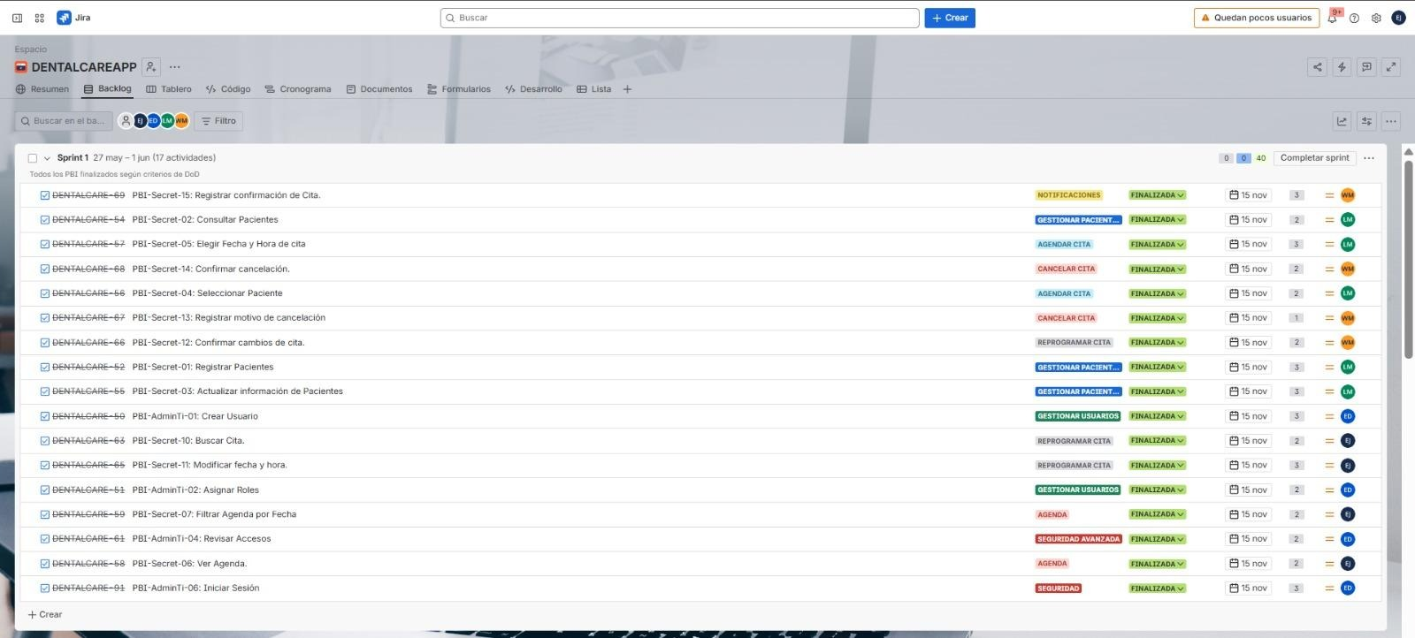
Sprint 2:
Resumen de la funcionalidad implementada: Este Sprint completó el alcance del MVP enfocándose en el flujo clínico base para el rol de Odontólogo. Se implementó la gestión de consultas, permitiendo al médico visualizar sus citas del día, buscar pacientes, revisar el historial clínico, e iniciar la atención médica. Además, se habilitó el flujo para evaluar al paciente, registrar diagnósticos, confirmarlos y cerrar la consulta exitosamente.
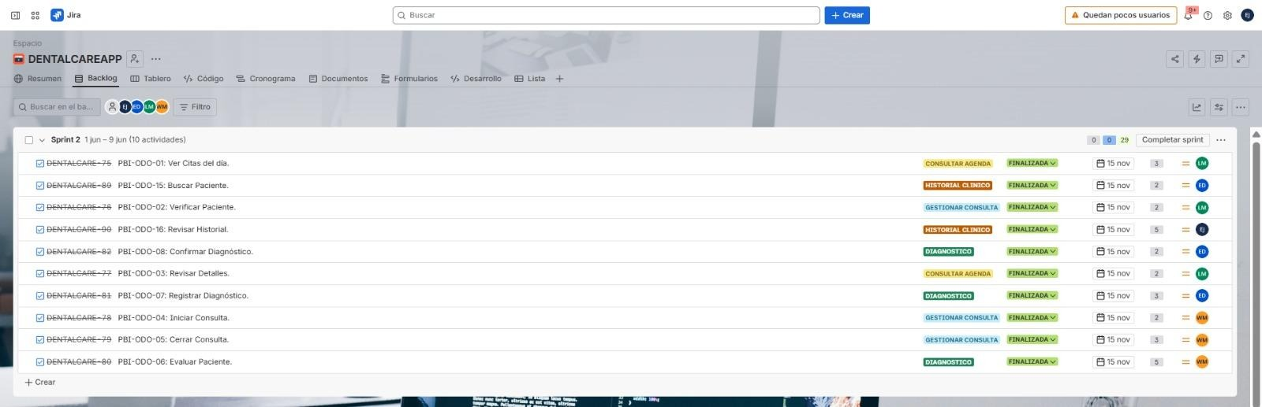
Sprint 3: (Incremento Adicional)
Resumen de la funcionalidad implementada: Ejecutado como un valor agregado (plus) fuera del alcance original del MVP, este Sprint dotó al sistema de herramientas clínicas avanzadas. Se implementó la funcionalidad para definir y registrar tratamientos (vinculados al odontograma) y se desarrolló el módulo de prescripción médica, permitiendo al odontólogo definir medicamentos, registrar indicaciones específicas y confirmar la receta del paciente.
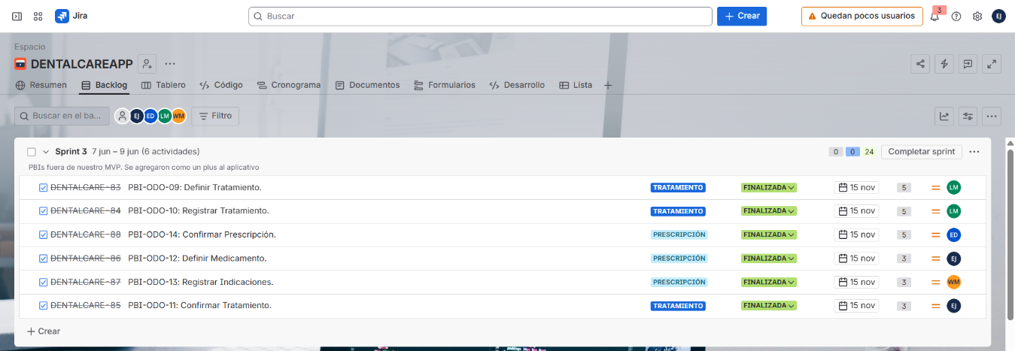

Sprints actuales
A continuación, se detallan los Sprints planificados para el ciclo actual (Diseño de Sistemas II), los cuales abarcan los requerimientos pendientes del Backlog y las nuevas funcionalidades identificadas para finalizar el sistema:
Sprint 4
Resumen de la funcionalidad esperada: Este Sprint se centra en dos áreas operativas críticas: la seguridad avanzada y el control de recursos. Por un lado, se implementarán los mecanismos de respaldo (Backup) y restauración de la base de datos, así como el restablecimiento de contraseñas. Por otro lado, se construirá el módulo de inventario para el Asistente Dental (registro de materiales, ingresos y control de consumo), complementado con validaciones lógicas en la agenda para evitar choques o duplicidad de citas.
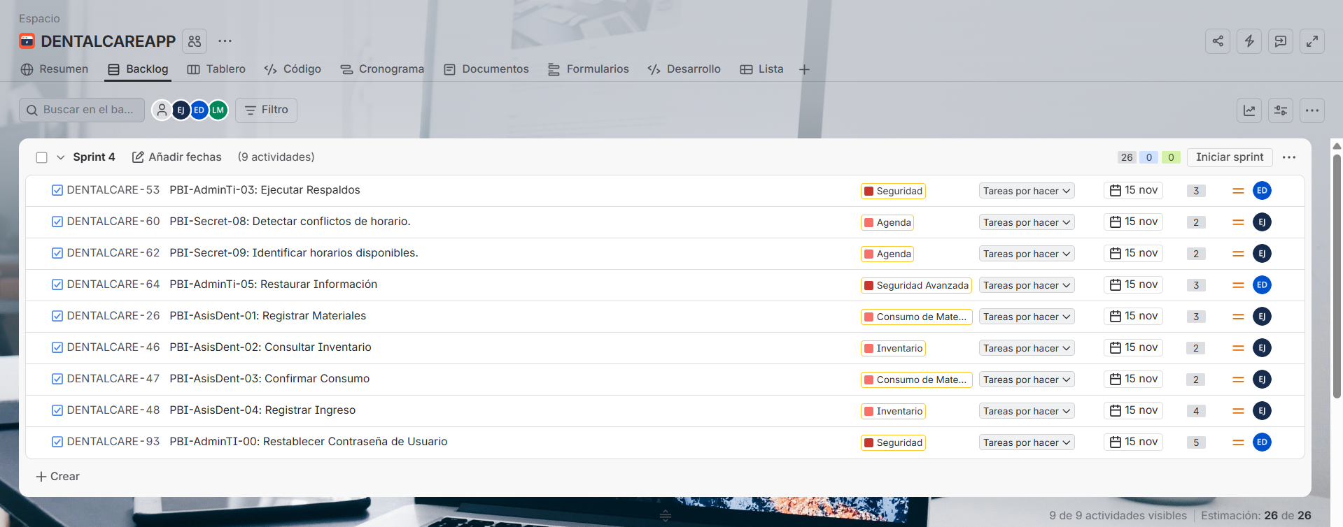

Sprint 5
Resumen de la funcionalidad esperada: Este último Sprint está orientado a la consolidación del sistema mediante notificaciones proactivas y módulos de reportería. La funcionalidad principal abarcará el panel de Gerencia (generación de reportes, aplicación de filtros y visualización de resultados). Además, se implementará un sistema integral de alertas (stock crítico, citas próximas y rendimiento) y la gestión de la lista de espera en recepción, dejando la plataforma en condiciones óptimas para su implementación.
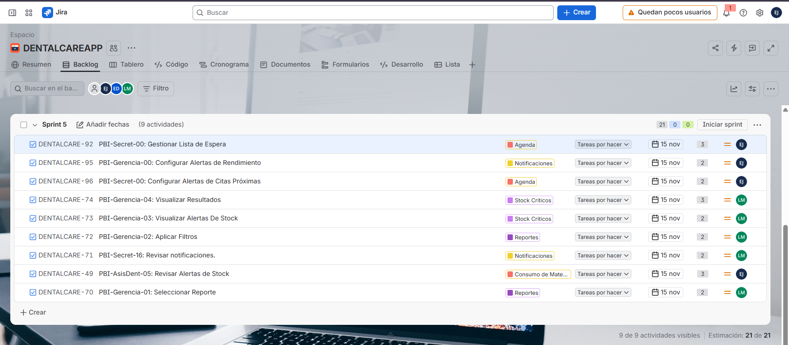

Enlaces
Los siguientes enlaces redirigen a los diferentes entornos de desarrollos y gestión con los que cuenta el equipo de desarrollo:
- Proyecto en Jira:
https://ues-team-cp4m7fpi.atlassian.net/jira/software/projects/DENTALCARE/boards/1/backlog
- Repositorio GitHub Backend:
https://github.com/LuisVasquezVM15037/DSI215_Proyecto_UES_BackEnd
- Repositorio GitHub Frontend:
https://github.com/LuisVasquezVM15037/DSI215_Proyecto_UES_FrontEnd
- Carpeta de Drive:
https://drive.google.com/drive/folders/19AObgI2mTnXjETMS5jvjMm8TUwH7bhiH
- User Story Mapping en Figma
https://www.figma.com/board/tUVNh9lRYSauLleMa4fnbq/DSI-User-Story-Mapping?node-id=0-1&t=fkEw9clKTDYKTwUt-1
- Documento con los Acuerdos de Equipo
https://docs.google.com/document/d/1LlrljTVCcsWiVEOUSkwuNyHlqDBhnwIM/edit?usp=sharing&ouid=116391909708076479207&rtpof=true&sd=true

